Системно-деятельностный подход как средство реализации современных целей образования
Я слышу – я забываю, я вижу – я запоминаю, я делаю – я усваиваю”.

Китайская мудрость.

До цели четыре шага:
планируйте целенаправленно, готовьтесь молитвенно,
действуйте положительно и добивайтесь неустанно.

Уильям А. Уорд
Недостаточность любого объема знаний для успешного решения жизненных проблем сегодня очевидна всем, поэтому на первое место выходит личность ученика, его способность к «самоопределению и самореализации», к самостоятельному принятию решений и доведению их до исполнения, к рефлексивному анализу собственной деятельности. Таким образом, приоритет в целях образования сместился в сторону формирования деятельностных способностей. В этих условиях все большее внимание привлекает к себе системно-деятельностный подход, который включает в себя все виды деятельности (самоопределение, нормотворчество и нормореализация), рефлексивный анализ собственной деятельности, а также системно тренирует коммуникативные способности, тем самым обеспечивая формирование у детей готовности к саморазвитию.
Системно-деятельностный подход нацелен на развитие личности. Отличает систему обучения то, что в ней упор делается на зону ближайшего развития, то есть область потенциальных возможностей, которые позволяют учащемуся вступать в контакт со взрослым и под его руководством на более высоком уровне решать поставленные задачи. Выход на зону ближайшего развития осуществляется через постановку учебных задач. Учитель руководит поиском ответов на поставленный вопрос или учебную задачу: предполагается помощь, а не подсказка. Деятельность школьника в рамках своей зоны ближайшего развития предусматривает использование им дополнительных сведений из вспомогательных источников (словарей, справочников, энциклопедий), с которыми ученик работает самостоятельно. Работа ученика с учетом зоны ближайшего развития способствует актуализации, самоконтроля, саморегуляции и планирования собственной деятельности в условиях контроля и помощи со стороны учителя.

Основная педагогическая задача:
организация условий, инициирующих детское действие

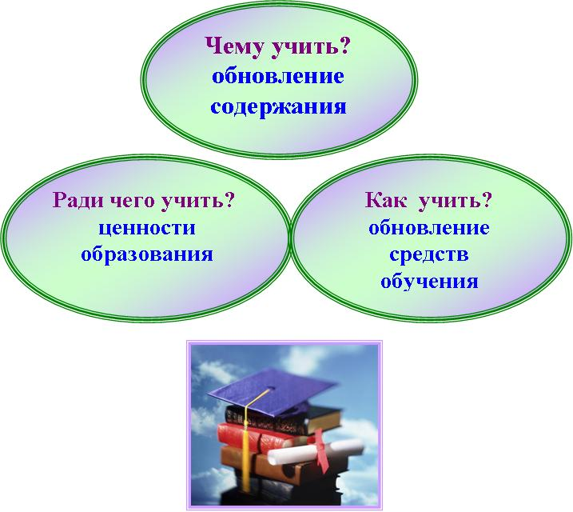
Школа сегодня стремительно меняется, пытается попасть в ногу со временем. Главное же изменение в обществе, влияющее и на ситуацию в образовании, — это ускорение темпов развития. Поэтому сегодня важно не столько дать ребенку как можно больший багаж знаний, сколько обеспечить его общекультурное, личностное и познавательное развитие, вооружить таким важным умением, как умение учиться. По сути, это и есть главная задача новых образовательных стандартов, которые призваны реализовать развивающий потенциал общего среднего образования. Конструктивно выполнить задачи образования 21 века помогает системно-деятельностный подход.
Сегодня наибольшее распространение получила «технология деятельностного метода обучения», разработанная под руководством доктора педагогических наук, профессора Людмилы Георгиевны Петерсон.
Деятельностный подход – это метод обучения, при котором ребёнок не получает знания в готовом виде, а добывает их сам в процессе собственной учебно-познавательной деятельности.
Принципиальным отличием технологии деятельностного метода от традиционного технологии демонстрационно-наглядного метода обучения является то, что предложенная структура описывает деятельность не учителя, а учащихся.

Реализация технологии деятельностного метода в практическом преподавании обеспечивается следующей системой дидактических принципов:

1) Принцип деятельности - заключается в том, что ученик, получая знания не в готовом виде, а добывая их сам, осознает при этом содержание и формы своей учебной деятельности, понимает и принимает систему ее норм, активно участвует в их совершенствовании, что способствует активному успешному формированию его общекультурных и деятельностных способностей, общеучебных умений.
2) Принцип непрерывности – означает преемственность между всеми ступенями и этапами обучения на уровне технологии, содержания и методик с учетом возрастных психологических особенностей развития детей.
3) Принцип целостности – предполагает формирование учащимися обобщенного системного представления о мире (природе, обществе, самом себе, социокультурном мире и мире деятельности, о роли и месте каждой науки в системе наук).
4) Принцип минимакса – заключается в следующем: школа должна предложить ученику возможность освоения содержания образования на максимальном для него уровне (определяемом зоной ближайшего развития возрастной группы) и обеспечить при этом его усвоение на уровне социально безопасного минимума (государственного стандарта знаний).
5) Принцип психологической комфортности – предполагает снятие всех стрессообразующих факторов учебного процесса, создание в школе и на уроках доброжелательной атмосферы, ориентированной на реализацию идей педагогики сотрудничества, развитие диалоговых форм общения.
6) Принцип вариативности – предполагает формирование учащимися способностей к систематическому перебору вариантов и адекватному принятию решений в ситуациях выбора.
7) Принцип творчества – означает максимальную ориентацию на творческое начало в образовательном процессе, приобретение учащимся собственного опыта творческой деятельности.

Типология уроков в дидактической системе деятельностного метода
Уроки деятельностной направленности по целеполаганию можно распределить на четыре группы:
- уроки «открытия» нового знания;
- уроки рефлексии;
- уроки общеметодологической направленности;
- уроки развивающего контроля.

1. Урок «открытия» нового знания.
Деятельностная цель: формирование способности учащихся к новому способу действия.
Образовательная цель: расширение понятийной базы за счет включения в нее новых элементов.

2. Урок рефлексии.
Деятельностная цель: формирование у учащихся способностей к рефлексии коррекционно-контрольного типа и реализации коррекционной нормы (фиксирование собственных затруднений в деятельности, выявление их причин, построение и реализация проекта выхода из затруднения и т.д.).
Образовательная цель: коррекция и тренинг изученных понятий, алгоритмов и т.д.

3. Урок общеметодологической направленности.
Деятельностная цель: формирование способности учащихся к новому способу действия, связанному с построением структуры изученных понятий и алгоритмов.
Образовательная цель: выявление теоретических основ построения содержательно-методических линий.

4. Урок развивающего контроля.
Деятельностная цель: формирование способности учащихся к осуществлению контрольной функции.
Образовательная цель: контроль и самоконтроль изученных понятий и алгоритмов.
Теоретически обоснованный механизм деятельности по контролю предполагает:
- предъявление контролируемого варианта;
- наличие понятийно обоснованного эталона, а не субъективной версии;
- сопоставление проверяемого варианта с эталоном по оговоренному механизму;
- оценку результата сопоставления в соответствии с заранее обоснованным критерием.
Таким образом, уроки развивающего контроля предполагают организацию деятельности ученика в соответствии со следующей структурой:
- написание учащимися варианта контрольной работы;
- сопоставление с объективно обоснованным эталоном выполнения этой работы;
- оценка учащимися результата сопоставления в соответствии с ранее установленными критериями.
Разбиение учебного процесса на уроки разных типов в соответствии с ведущими целями не должно разрушать его непрерывности, а значит, необходимо обеспечить инвариантность технологии обучения. Поэтому при построении технологии организации уроков разных типов должен сохраняться деятельностный метод обучения и обеспечиваться соответствующая ему система дидактических принципов как основа для построения структуры и условий взаимодействия между учителем и учеником.
Для построения урока в рамках ФГОС важно понять, какими должны быть критерии результативности урока, вне зависимости от того, какой типологии мы придерживаемся.
- Цели урока задаются с тенденцией передачи функции от учителя к ученику.
- Учитель систематически обучает детей осуществлять рефлексивное действие (оценивать свою готовность, обнаруживать незнание, находить причины затруднений и т.п.)
- Используются разнообразные формы, методы и приемы обучения, повышающие степень активности учащихся в учебном процессе.
- Учитель владеет технологией диалога, обучает учащихся ставить и адресовать вопросы.
- Учитель эффективно сочетает репродуктивную и проблемную формы обучения, учит детей работать по правилу и творчески.
- На уроке задаются задачи и четкие критерии самоконтроля и самооценки (происходит специальное формирование контрольно-оценочной деятельности у обучающихся).
- Учитель добивается осмысления учебного материала всеми учащимися, используя для этого специальные приемы.
- Учитель стремиться оценивать реальное продвижение каждого ученика, поощряет и поддерживает минимальные успехи.
- Учитель специально планирует коммуникативные задачи урока.
- Учитель принимает и поощряет, выражаемую учеником, собственную позицию, иное мнение, обучает корректным формам их выражения.
- Стиль, тон отношений, задаваемый на уроке, создают атмосферу сотрудничества, сотворчества, психологического комфорта.
- На уроке осуществляется глубокое личностное воздействие «учитель – ученик» (через отношения, совместную деятельность и т.д.)
Концепция СДП позволяет сформулировать краткое определение РО: развивающим можно назвать обучение, в котором у учащегося – субъекта УД в зоне ближайшего развития на базе обыденного мышления и интеллектуальных способностей формируется теоретическое мышление и творческие способности.
РО, основанное на СДП, выступает как полноценное инновационное. Оно действительно преобразует ТО в развивающее, что нетрудно выявить при их сравнении.
Традиционное обучение | Инновационное  развивающее обучение
1) базируется на принципе доступности; | 1) опирается на зону ближайшего развития;
2) учащийся выступает в роли объекта ПД; | 2) учащийся действует как субъект собственной УД;
3) ориентировано на усвоение определенной суммы знаний; | 3) нацелено на усвоение способов познания как конечной цели учения;
4) развивает обыденное мышление, эмпириический способ познания | 4) развивает теоретическое мышление и теоретический способ познания;
5) решая конкретно-практические задачи, учащиеся усваивают частные способы; | 5) на первый план выступают учебные задачи, решая их учащиеся, усваивают общие способы умственной деятельности
6) в результате формируется индивид – человек, способный к исполнительской деятельности. | 6) формируется личность, способная к самостоятельной творческой деятельности.
Технология деятельностного метода –
механизм реализации системно – деятельностного подхода (базовый и технологический уровни).
Базовый уровень технологии деятельностного метода: урок открытия нового знания (ОНЗ).
Структура урока ОНЗ и распределение времени на уроке.
(Продолжительность этапов урока «открытия» нового знания в минутах)

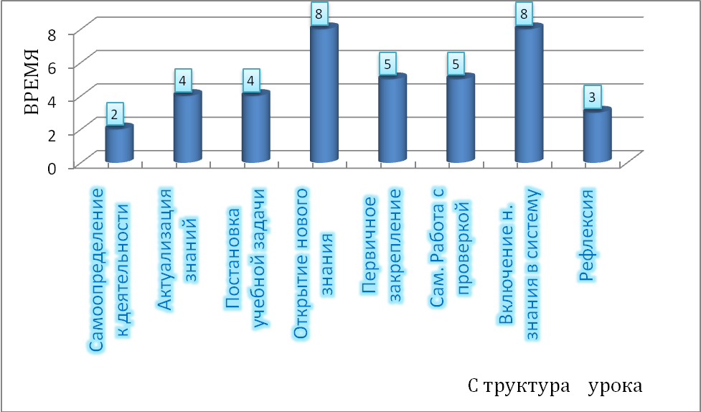

Структура уроков открытия нового знания в рамках деятельностного подхода имеет следующий вид:

1. Мотивация (самоопределение) к учебной деятельности.
Данный этап процесса обучения предполагает осознанное вхождение учащегося в пространство учебной деятельности на уроке. С этой целью на данном этапе организуется его мотивирование к учебной деятельности, а именно:
- актуализируются требования к нему со стороны учебной деятельности («надо»);
- создаются условия для возникновения внутренней потребности включения в учебную деятельность («хочу»);
- устанавливаются тематические рамки («могу»).
В развитом варианте здесь происходят процессы адекватного самоопределения в учебной деятельности и самополагания в ней, предполагающие сопоставление учеником своего реального «Я» с образом «Я - идеальный ученик», осознанное подчинение себя системе нормативных требований учебной деятельности и выработку внутренней готовности к их реализации.

2. Актуализация и пробное учебное действие.
На данном этапе организуется подготовка и мотивация учащихся к надлежащему самостоятельному выполнению пробного учебного действия, его осуществление и фиксация индивидуального затруднения.

Данный этап предполагает:
- актуализацию изученных способов действий, достаточных для построения нового знания, их обобщение;
- тренировку соответствующих мыслительных операций и познавательных процессов;
- мотивацию к пробному учебному действию («надо» - «могу» - «хочу») и его самостоятельное осуществление;
- фиксацию индивидуальных затруднений в выполнении пробного учебного действия или его обосновании.

3. Выявление места и причины затруднения.
На данном этапе организуется выход учащегося в рефлексию пробного действия, выявление места и причины затруднения. Для этого учащиеся должны:
- восстановить выполненные операции и зафиксировать (вербально и знаково) место- шаг, операцию, где возникло затруднение;
- соотнести свои действия с используемым способом действий (алгоритмом, понятием и т.д.) и на этой основе выявить и зафиксировать во внешней речи причину затруднения - те конкретные знания, умения или способности, которых недостает для решения исходной задачи и задач такого класса или типа вообще.
4. Целеполагание и построение проекта выхода из затруднения (цель и тема, способ, план, средство).
На данном этапе учащиеся в коммуникативной форме обдумывают проект будущих учебных действий: ставят цель (целью всегда является устранение возникшего затруднения), согласовывают тему урока, выбирают способ, строят план достижения цели и определяют средства- алгоритмы, модели и т.д. Этим процессом руководит учитель: на первых порах с помощью подводящего диалога, затем – побуждающего, а затем и с помощью исследовательских методов.
5. Реализация построенного проекта.
На данном этапе осуществляется реализация построенного проекта: обсуждаются различные варианты, предложенные учащимися, и выбирается оптимальный вариант, который фиксируется в языке вербально и знаково. Построенный способ действий используется для решения исходной задачи, вызвавшей затруднение. В завершение уточняется общий характер нового знания и фиксируется преодоление возникшего ранее затруднения.
6. Первичное закрепление с проговариванием во внешней речи.
На данном этапе учащиеся в форме коммуникации (фронтально, в группах, в парах) решают типовые задания на новый способ действий с проговариванием алгоритма решения вслух.
7. Самостоятельная работа с самопроверкой по эталону.
При проведении данного этапа используется индивидуальная форма работы: учащиеся самостоятельно выполняют задания нового типа и осуществляют их самопроверку, пошагово сравнивая с эталоном. В завершение организуется исполнительская рефлексия хода реализации построенного проекта учебных действий и контрольных процедур.
Эмоциональная направленность этапа состоит в организации, по возможности, для каждого ученика ситуации успеха, мотивирующей его к включению в дальнейшую познавательную деятельность.
8. Включение в систему знаний и повторение.
На данном этапе выявляются границы применимости нового знания и выполняются задания, в которых новый способ действий предусматривается как промежуточный шаг.
Организуя этот этап, учитель подбирает задания, в которых тренируется использование изученного ранее материала, имеющего методическую ценность для введения в последующем новых способов действий. Таким образом, происходит, с одной стороны, автоматизация умственных действий по изученным нормам, а с другой – подготовка к введению в будущем новых норм.
9. Рефлексия учебной деятельности на уроке (итог)
«… тогда суди сам себя, - сказал король. – Это самое трудное. Судить себя куда трудней, чем других. Если ты сумеешь правильно судить себя, значит, ты поистине мудр».

На данном этапе фиксируется новое содержание, изученное на уроке, и организуется рефлексия и самооценка учениками собственной учебной деятельности.
Учащиеся обучаются приёмам действий самоконтроля и самооценки. По ходу деятельности осуществляются прогнозирующий, пошаговый и итоговый контроль.
Самоконтроль и самооценка способствуют формированию рефлексивного мышления – важного качества полноценной личности.

Оценка содержания урока:
занимательно
интересно
познавательно
полезно
продуктивно

Оценка деятельности на уроке:
задумался
удивился
загорелся
убедился
принял решение

Оценка внутреннего состояния на уроке:
взволнованное
удовлетворенное
позитивное
отличное
Последовательная реализация деятельностного подхода повышает эффективность образования, об этом свидетельствует:
- более гибкое и прочное усвоение знаний учащимися,
- возможность их самостоятельного движения в изучаемой области,
- существенное повышение мотивации и интереса к учению у обучаемых,
- возможность дифференцировать обучение без ущерба для усвоения единой структуры теоретических знаний,
- значительно сокращается время обучения,
- наблюдается прирост общекультурного и личностного потенциала обучающихся
Уважаемые коллеги, примите участие в обсуждении вопросов по теме «Системно-деятельностный подход как средство реализации современных целей образовании»
Вопросы:
- Чем отличается урок в традиционном обучении от урока при системно-деятельностном подходе?
- Чем отличается традиционная форма усвоения знаний учащихся от усвоения знаний при системно-деятельностном подходе?

- Найдите несоответствие между графическим изображением (диаграммой) и характеристикой структуры урока открытия нового знания в рамках деятельностного подхода?
- Предложите собственный хронометраж урока открытия нового знания.

